UNDERSÖKA VÄXTER I TERRÄNGEN
- Söka efter växtarter
- Hitta följande växter i terrängen
- Undersök blomman, bladen och blommans mitt (ståndare och pistillerna) med ögat och mikroskop
- Skriv upp informationen om växten på bilden och på strecken nedan

Vitsippa Smultron
blommans färg:

bärets färg:
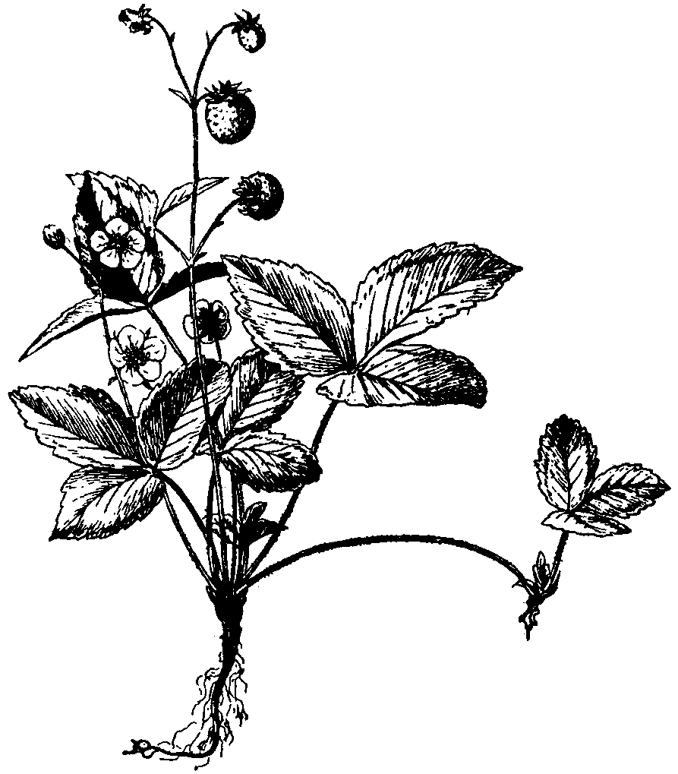
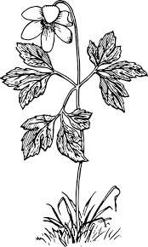
bladens färg:
blommans färg:
bladens färg:
ståndarnas färg:

pistillens färg:

pistillens färg:

ståndarnas färg:

Bild: Pixabay.com
Bild: Wikimedia Commons

Växtplats: _________________________ Växtplats: _________________________
Blomningstid: _____________________ _ Blomningstid: ______________________

- Främmande växtart
- Sök dessutom efter en för dig obekant blommande växtart.
- Ta en bild av hela växten och dessutom närbilder av blomman och bladen.
- Anteckna även på denna blankett följande information om växten:

Blommans färg: _______________________________________
Kronbladens antal: ____________________________________
Blomningstid: ________________________________________
Växtplats: ___________________________________________
Växtens höjd (cm): ____________________________________

